Минутки безопасности.
1 Почему надо переходить улицу на перекрестках или на пешеходных переходах?
Цель: знакомство с местами перехода дороги.
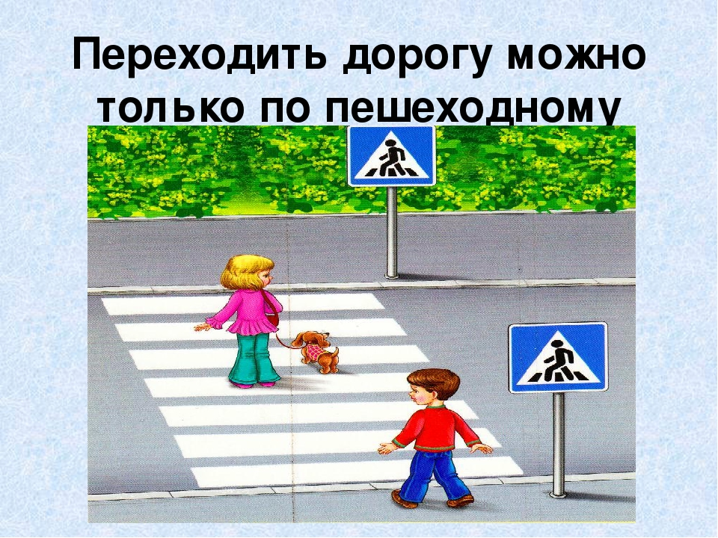

2 Почему нельзя переходить улицу на красный или желтый сигнал
светофора?
Цель: профилактика детского дорожного травматизма.

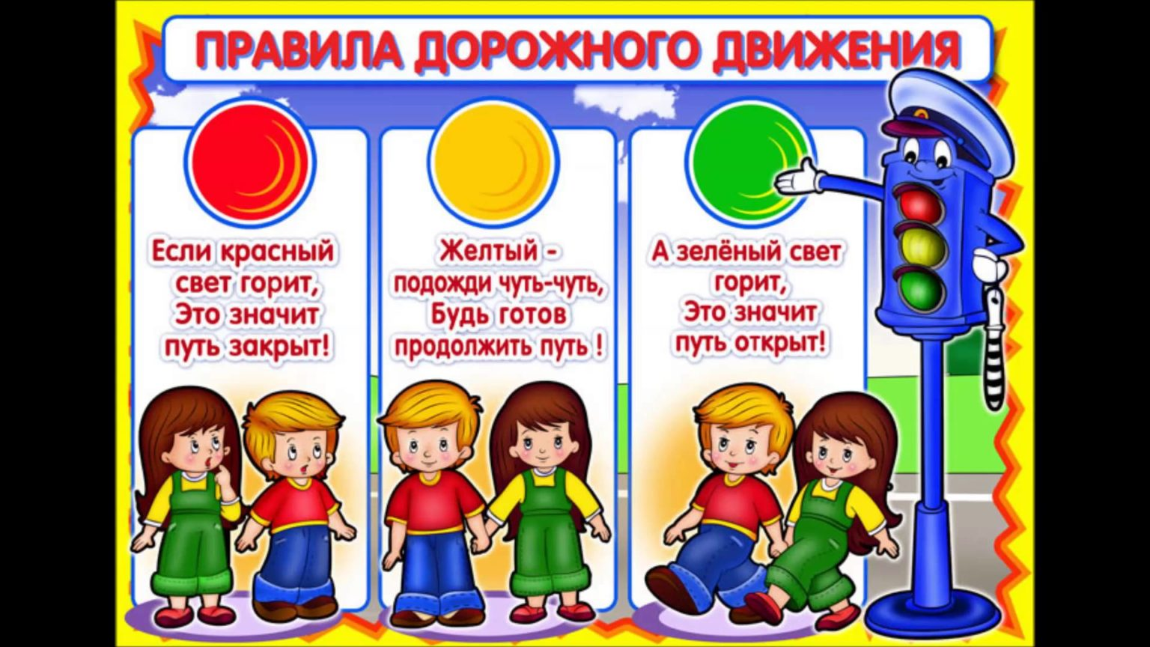

3 Почему опасно перебегать проезжую часть?
Цель: закрепить знания детей об основных элементах дороги.

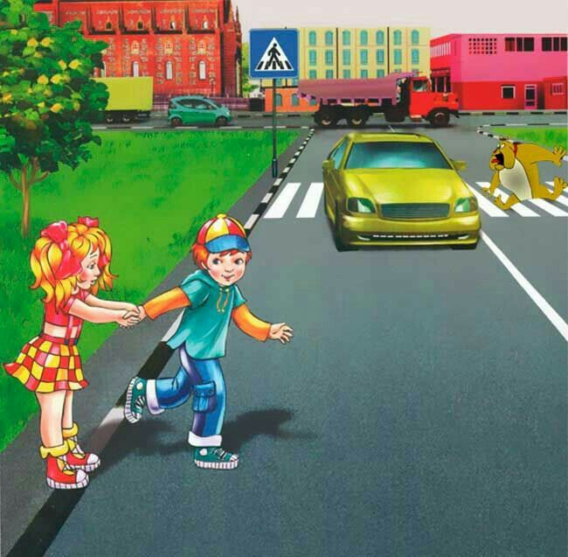
4 Почему улицы, по которым редко проезжают автомашины, могут быть опасными?
Цель: выработать у детей правильное поведение на улицах и дорогах.

